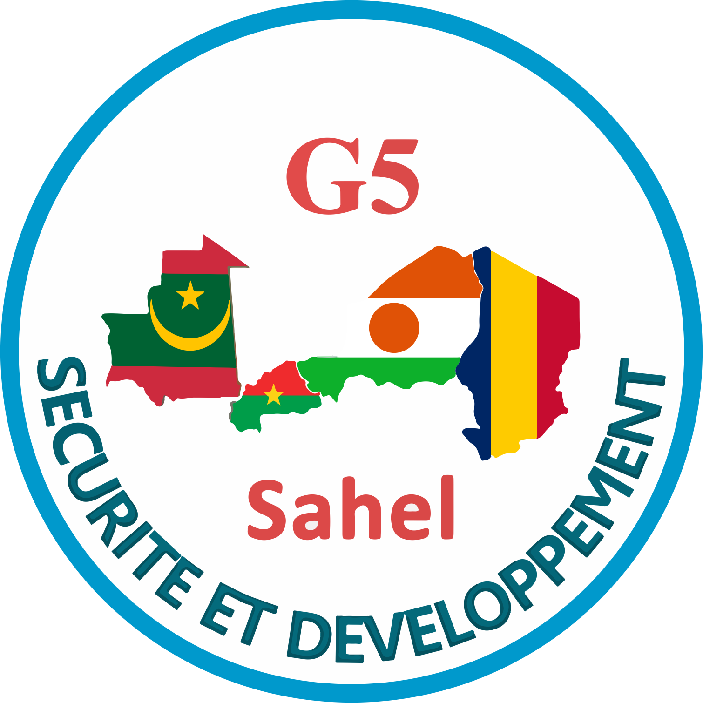

Programme d’appui aux composantes légale et prévôtale
de la Force conjointe du G5 Sahel (ACLEP-G5)

Note d’information à destination de la presse
Du 08 au 19 mai 2023 s’est tenu à la caserne du Groupement de manœuvre et de réserve (GMR) de la Gendarmerie nationale à Nouakchott un stage de perfectionnement prévôtal. Le stage a été organisé par Expertise France en partenariat avec la Gendarmerie nationale dans le cadre du programme d’appui aux composantes légale et prévôtale de la Force conjointe du G5 Sahel (ACLEP-G5). Le stage avait pour objectif de préparer les futurs prévôts du bataillon mauritanien de la Force conjointe du G5 Sahel (FC-G5S) à appréhender leur futur cadre d’action d’un point de vue opérationnel, juridique et judiciaire et améliorer leurs connaissances théoriques et pratiques en tant que officiers/agents de police judiciaire.
La conclusion du stage est célébrée par une cérémonie de clôture qui se tient le 19 mai 2023 dans la salle d’instruction du GMR en présence de représentants de l’Etat-major de la Gendarmerie nationale, de la Délégation de l’Union européenne, d’Expertise France, du G5 Sahel, du Pôle judiciaire spécialisé, du Génie militaire, du Commandement de la Gendarmerie prévôtale française et du Haut-Commissariat des Nations Unies aux droits de l’Homme.
Au cours des deux semaines de stage, 20 stagiaires issus de différentes unités de Gendarmerie du pays ont bénéficié de cours théoriques et pratiques touchant aux différentes connaissances et compétences nécessaires à la mission de prévôté. Les cours ont été dispensés par les formateurs de la Gendarmerie nationale, du Pôle judiciaire spécialisé, du Génie militaire, du Commandement de la Gendarmerie prévôtale française et du Haut-Commissariat des Nations Unies aux droits de l’Homme (projet d’appui à la mise en œuvre du Cadre de conformité de la Force conjointe).
A propos de la prévôté
La prévôté est une unité d’investigation de la gendarmerie assurant l’appui judiciaire des forces armées dans le cadre des opérations militaires. Au sein de la Force conjointe du G5 Sahel, chaque bataillon national intègre une brigade prévôtale. Les prévôts conduisent des investigations de police judiciaire sur les théâtres d’opération de la FC-G5S et garantissent à ce titre la protection juridique individuelle et collective des militaires déployés. Ils représentent aussi une ressource précieuse pour les forces armées du point de vue de la collecte de renseignement et de l’interaction avec les populations civiles. Les principales missions des prévôts incluent la police judiciaire, l’appui au commandement militaire, le renseignement et la protection des populations.
La judiciarisation consiste à transmettre aux autorités judiciaires les résultats des opérations de la force militaire (personnes capturées, indices recueillis, saisies, images, etc.), par le biais de procédures dûment élaborées, en conformité avec la législation nationale, et dans le strict respect des droits humains et du Droit international humanitaire.
A propos du programme ACLEP-G5
Financé par l’Union européenne dans le cadre de la Facilité africaine pour la paix, ACLEP-G5 est un programme régional mis en œuvre par Expertise France en partenariat avec les institutions du G5 Sahel et les institutions nationales dont sont issus les prévôts et conseillers juridiques de la Force conjointe du G5 Sahel. L’objectif principal du programme est de contribuer à renforcer la lutte contre l’impunité et renforcer les capacités de judiciarisation du théâtre des opérations de la Force conjointe du G5 Sahel afin de lutter contre les groupes armés terroristes et les groupes criminels organisés dans le respect de l’Etat de droit, des droits humains et du droit international humanitaire.
Le programme fournit des appuis en infrastructures, équipements, formations, conférences et conseil au profit des unités prévôtales et conseillers juridiques de la Force conjointe, et promeut la coordination et coopération avec les autres acteurs de la chaîne pénale spécialisée de lutte contre le terrorisme et la criminalité transfrontalière organisée et de la chaîne pénale militaire.

